**Arduino机械臂实验报告**  
  
**一、实验目的（陈浩浩）**

分成几个小点，理解、学习、掌握、收获等方面。

**二、实验设备（郭子仪）**

对所需设备进行介绍分析，分行，分件。可参考最下方链接。  
  
**三、实验原理（潘建华）**

运用了什么知识，怎么实现的。（具体说明）  
**四、实验步骤（钱志刚）**

硬件准备：准备Arduino开发板、舵机、机械臂结构件、连接线 等必要的硬件材料。  
硬件连接：将舵机与Arduino开发板通过连接线连接起来， 确保连接稳定可靠。  
编程设计：使用Arduino IDE编写控制程序，实现对舵机的控制。程序中需要设置PWM信号的输出值，以控制舵机的转动角度。  
上传程序：将编写好的程序上传到Arduino开发板上。  
测试运行：通过操作Arduino开发板，观察机械臂的运动情况， 并进行调试和优化。

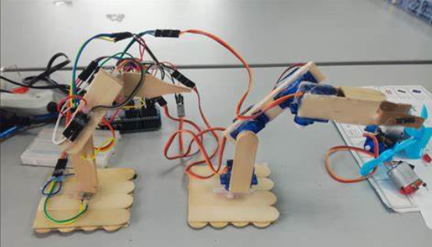

图3.1拼接模型

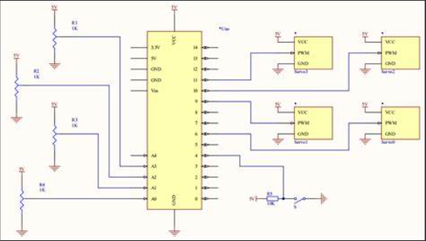

图3.2线路连接

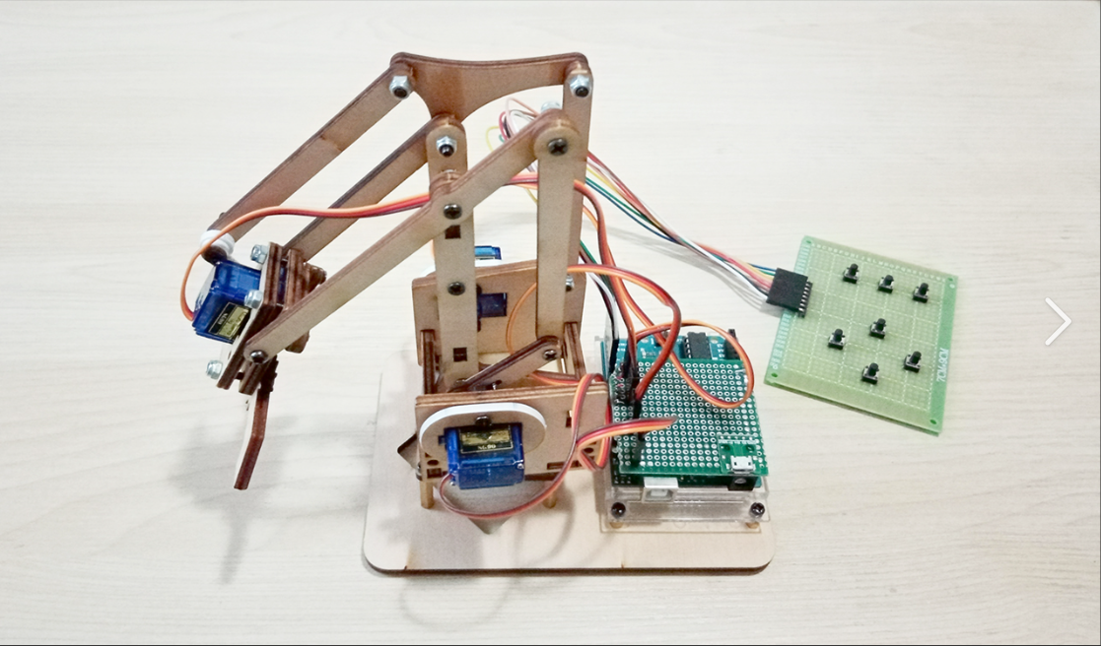

图4.1成品图

**五、实验结果（陈雅静）**  
  
通过实验操作，我们成功实现了对机械臂的控制，机械臂能够按照预定的轨迹进行运动，并完成了抓取和放置物体的任务。**请对上述内容具体分析（进行拓展延升），取得了什么成效。**

**5.1整体设计分析（顾雪龙）**  
机械臂的的构造，如何连接的。本实验设计的机械臂具有多个关节，通过多个舵机的协同工作来实现复杂的运动。请对之构造具体分析。

**5.2改进措施（张磊）**对本次实验提出改进意见，使易操作，加深理解等。

**5.3检查与优化（申湘）**在实验过程中，我们发现机械臂的运动精度和稳定性还有待提高。为了优化机械臂的性能，我们要采取什么措施。

来源：csdn

https://blog.csdn.net/tiandiren111/article/details/107035057

# 注：本实验用的舵机为：单片机——SG90舵机